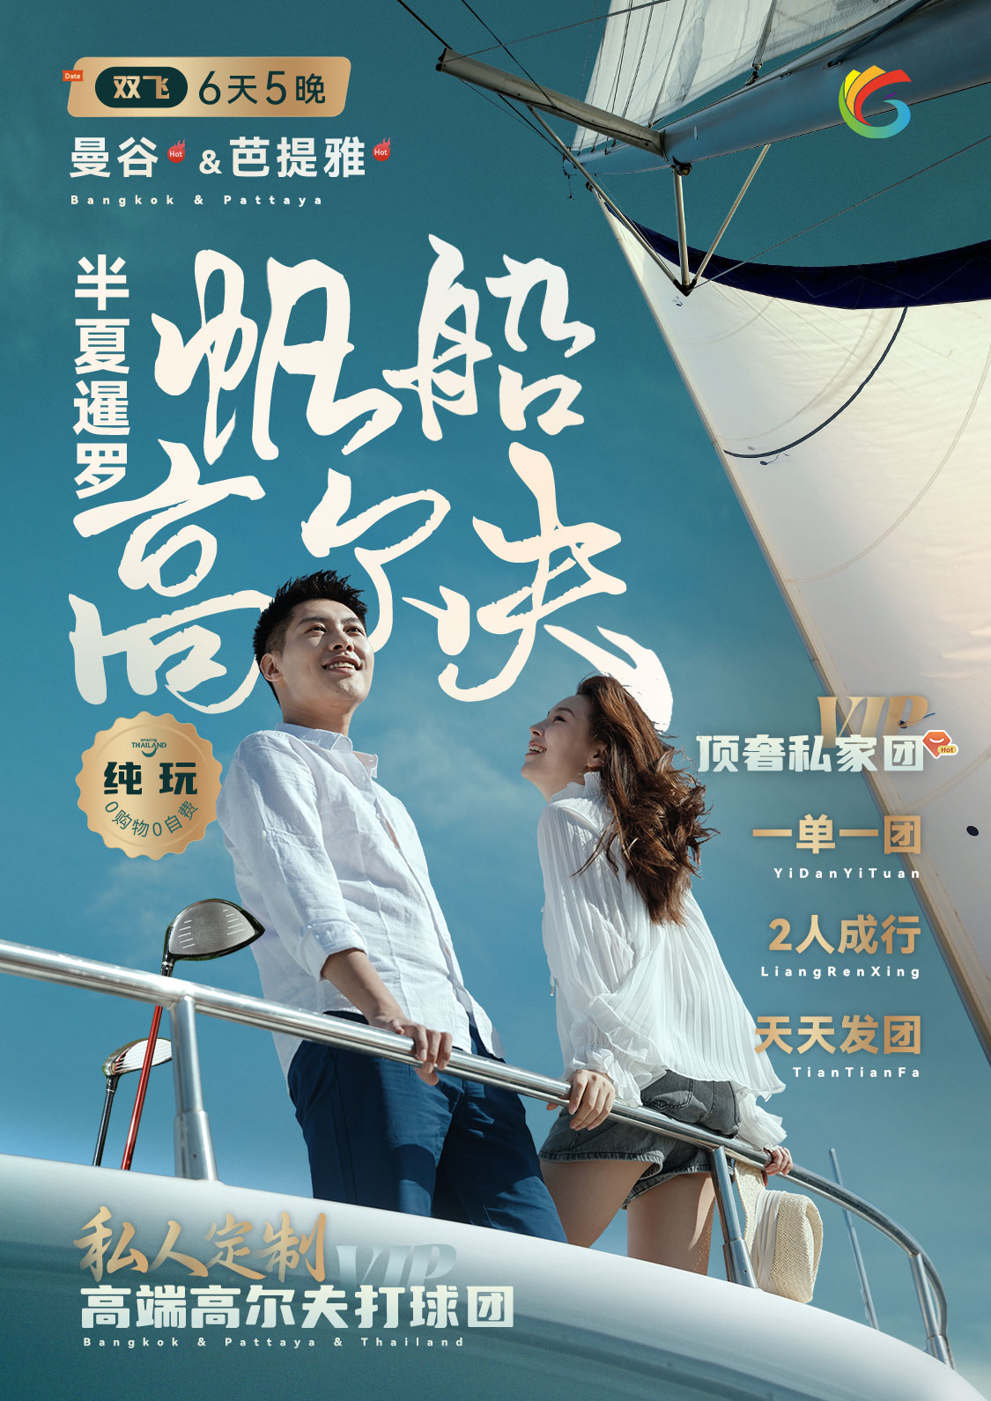

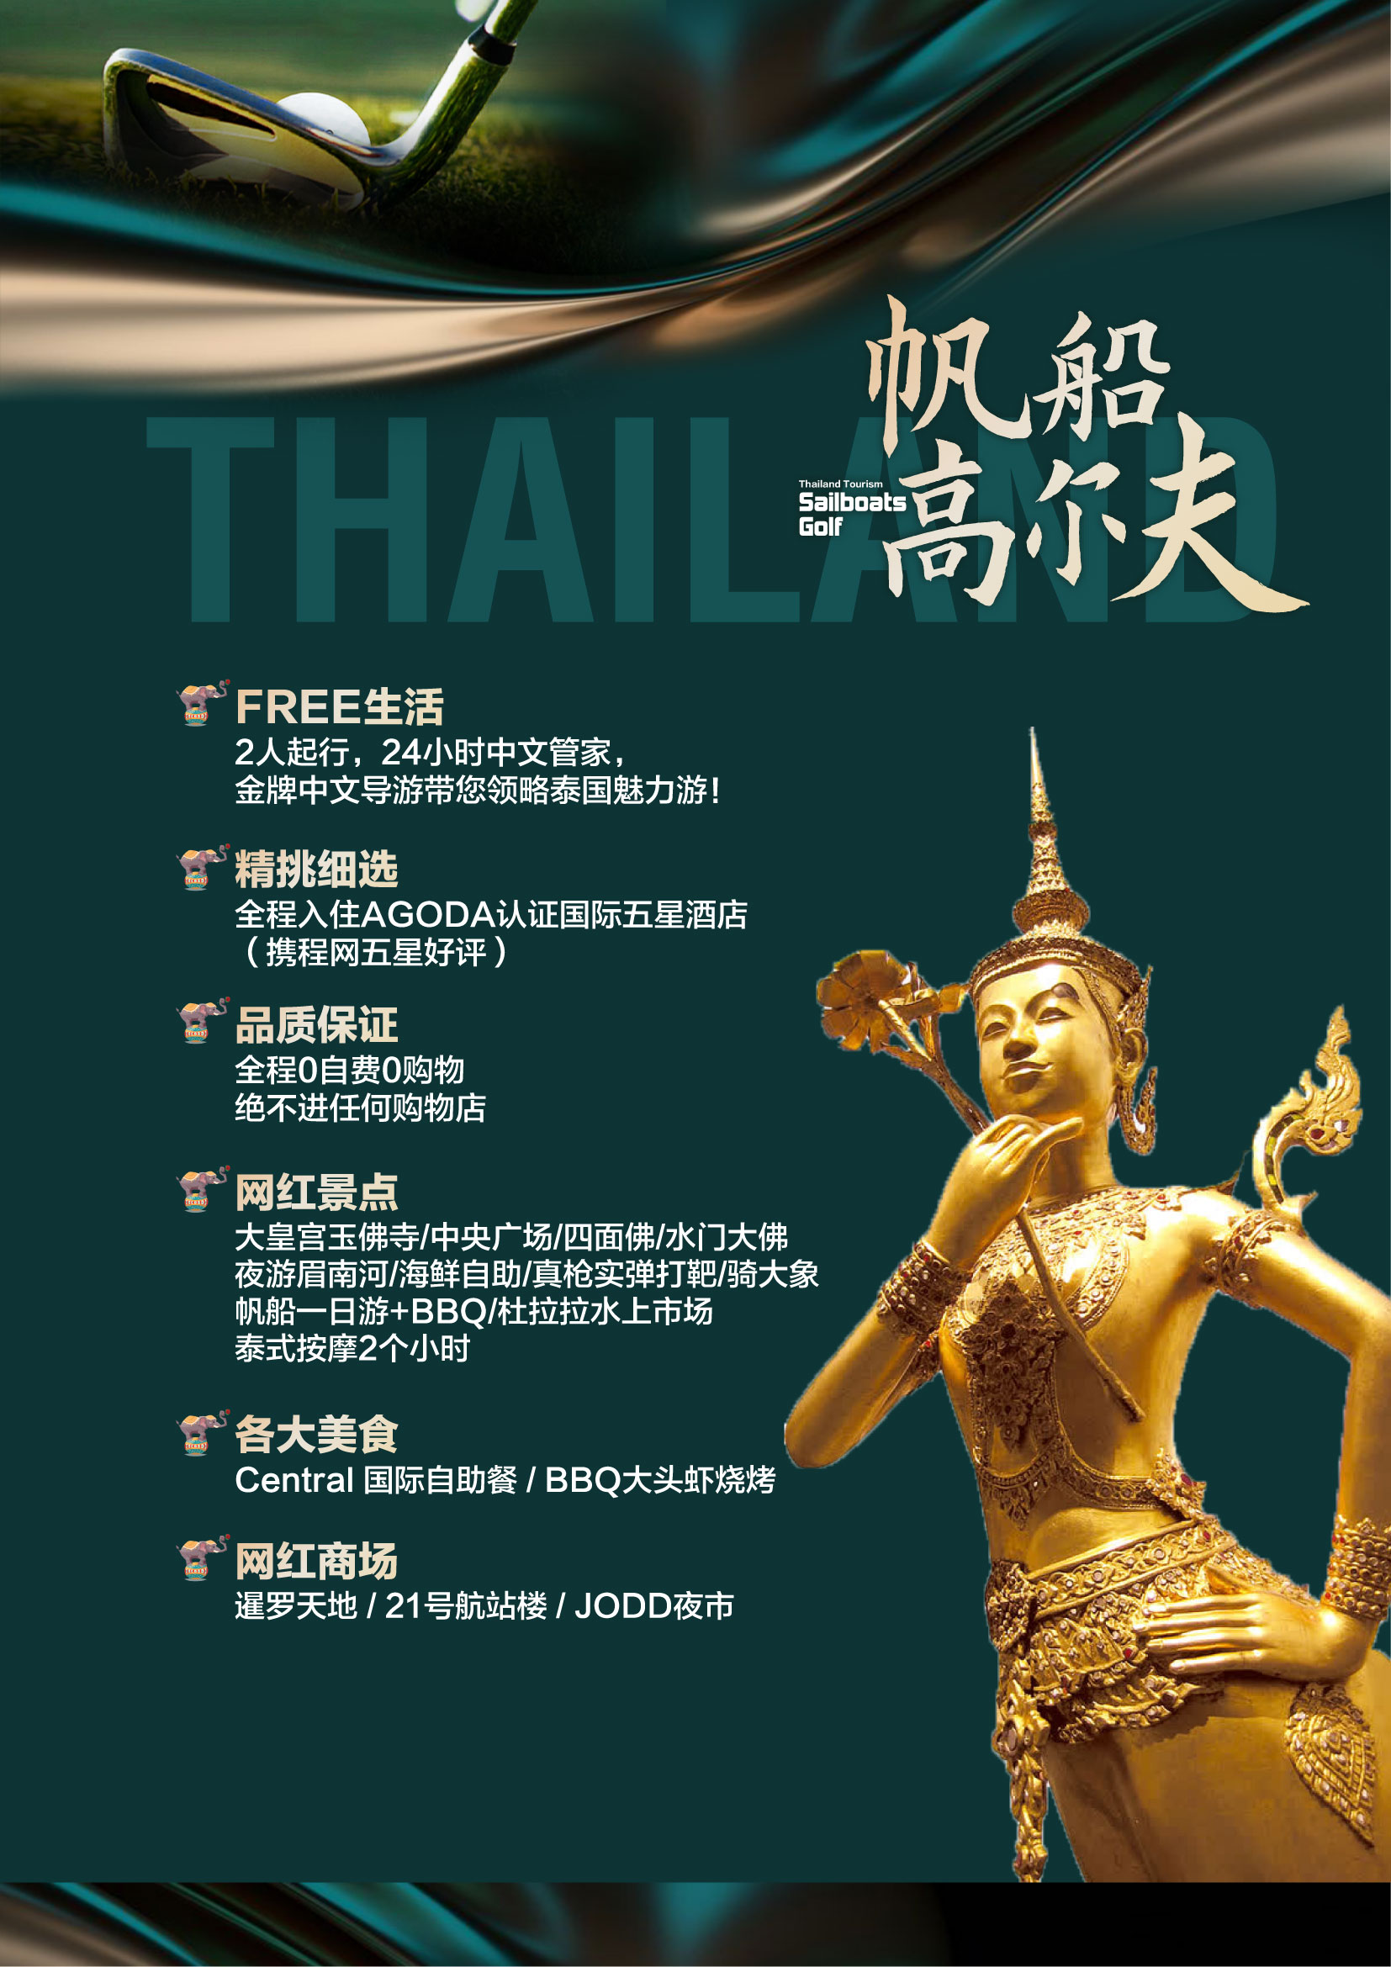

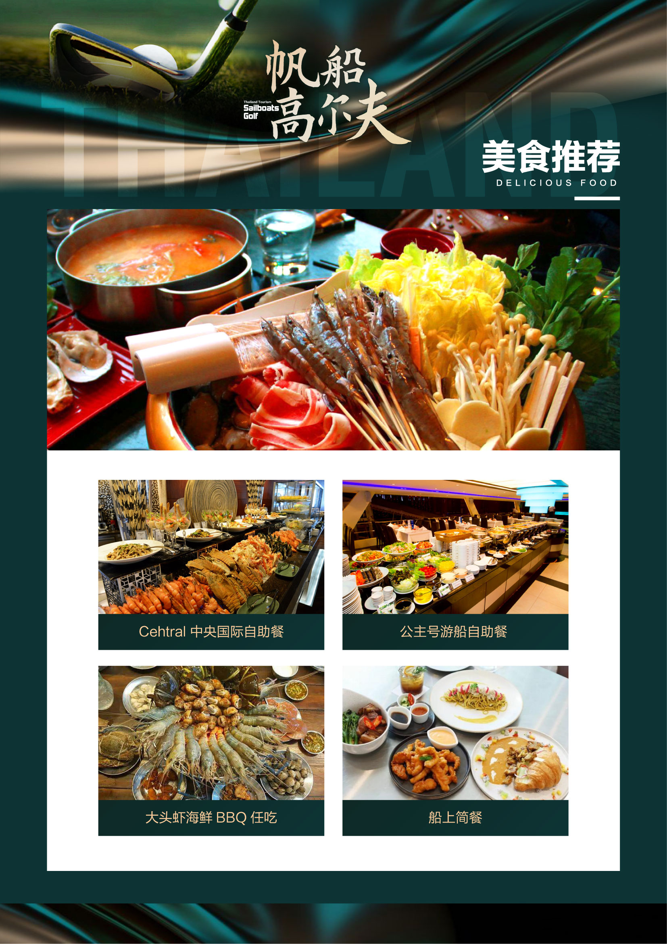

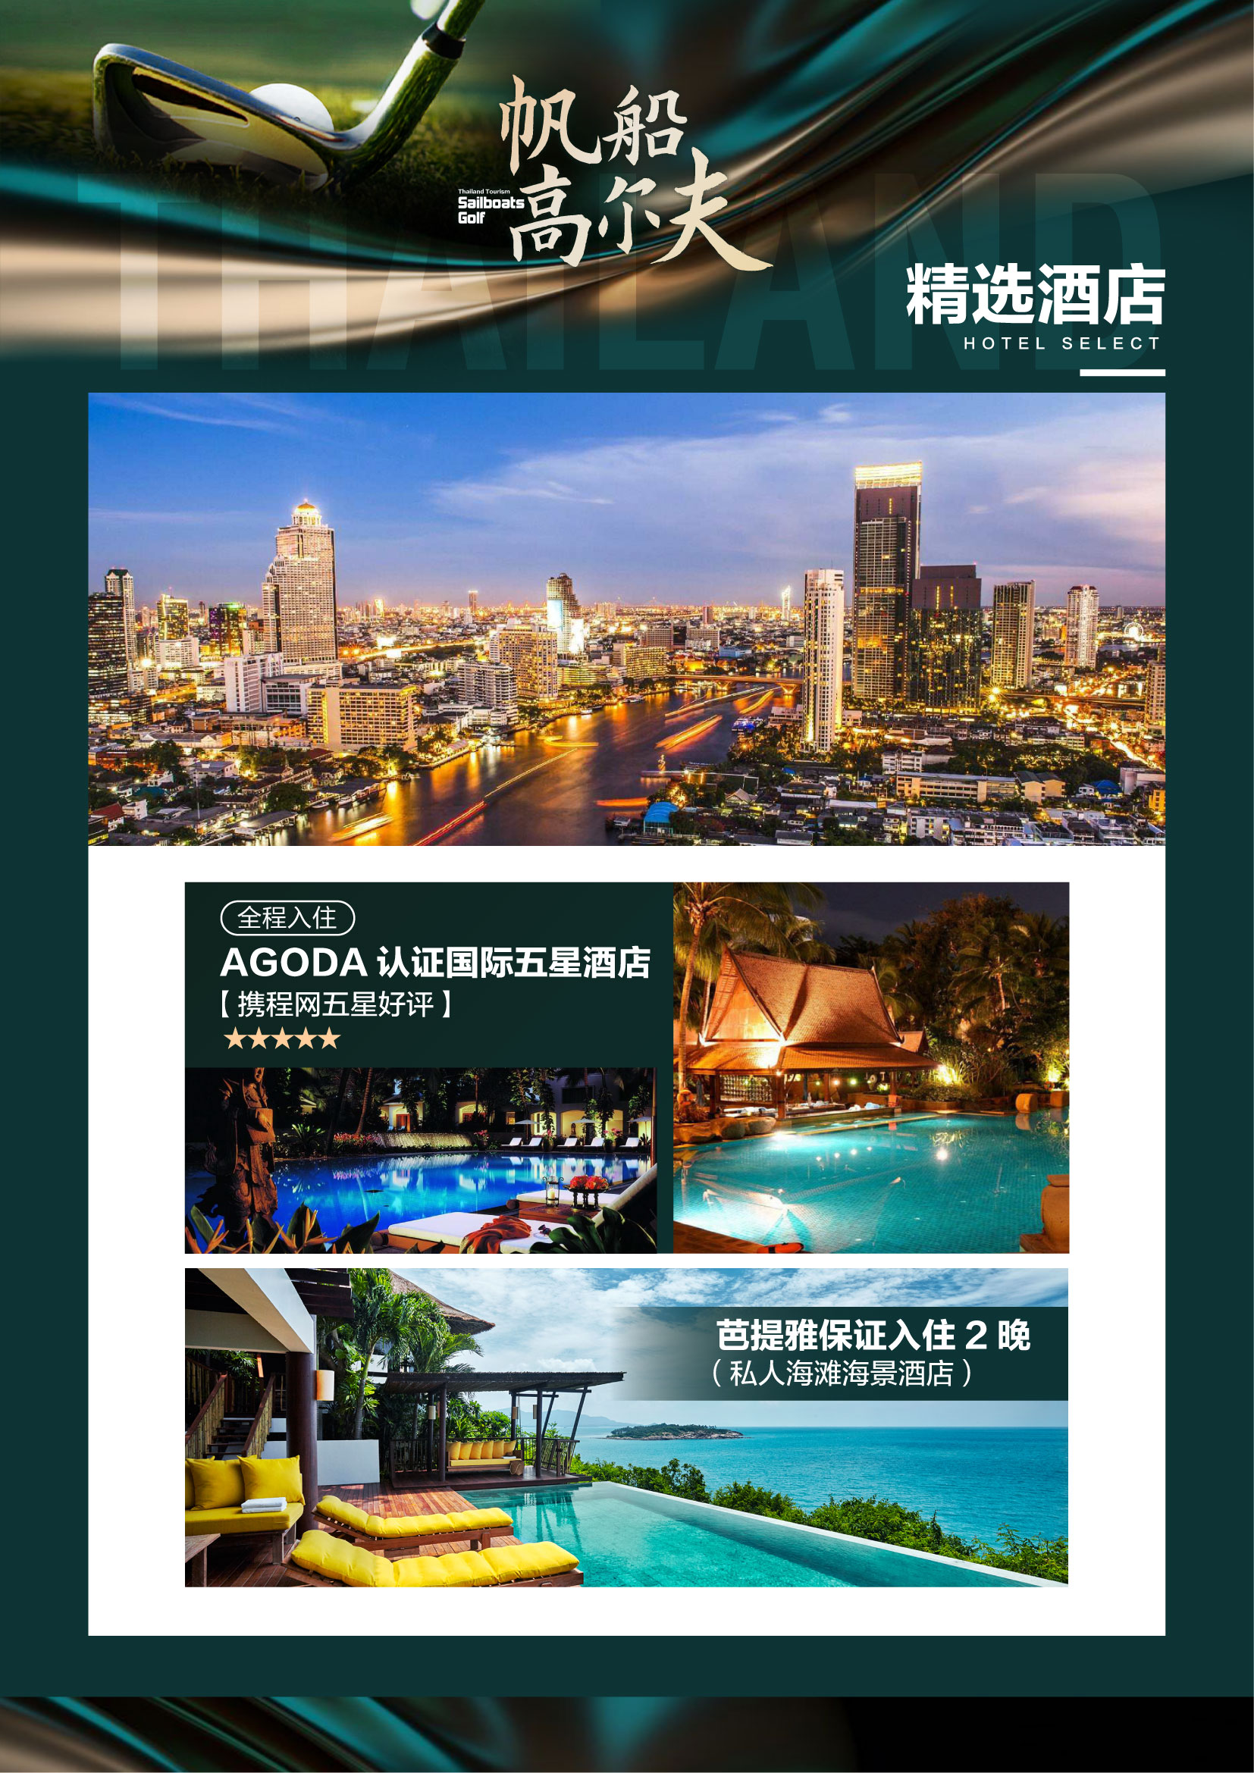

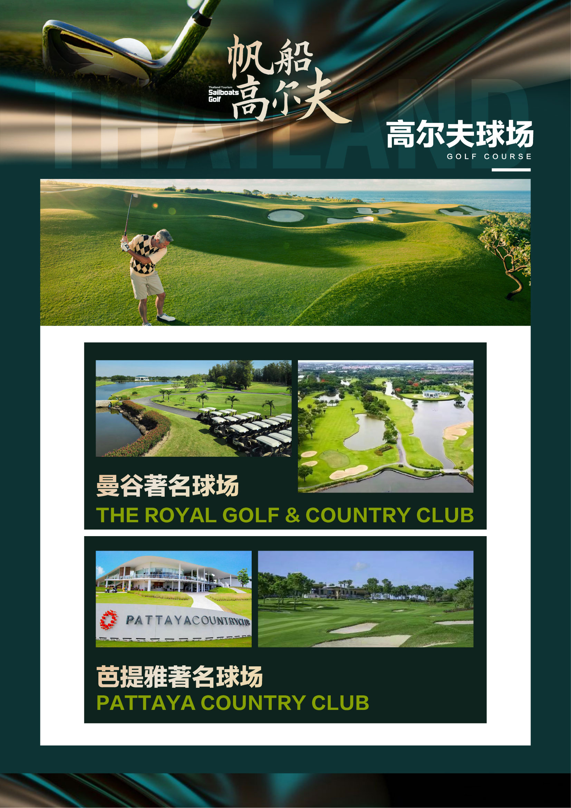

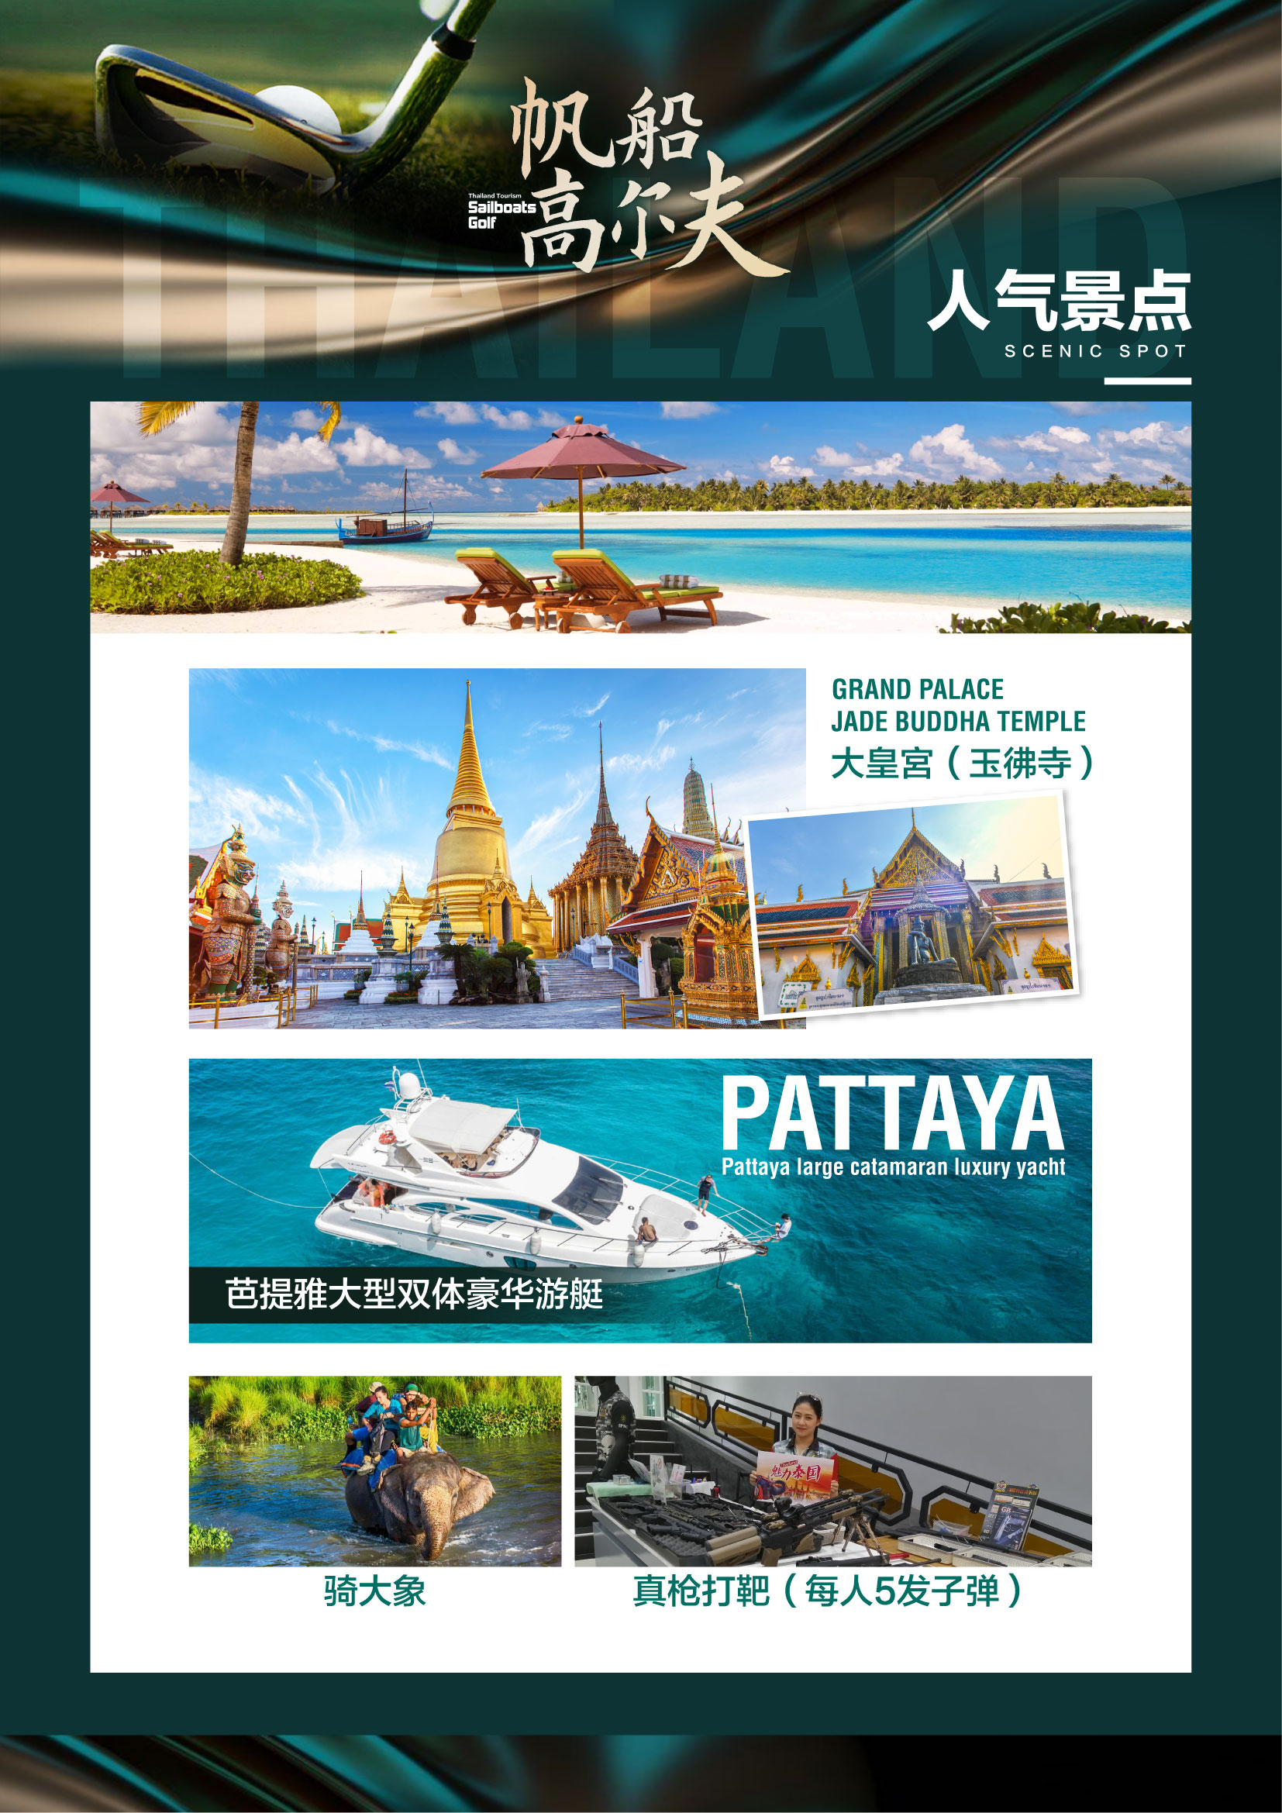

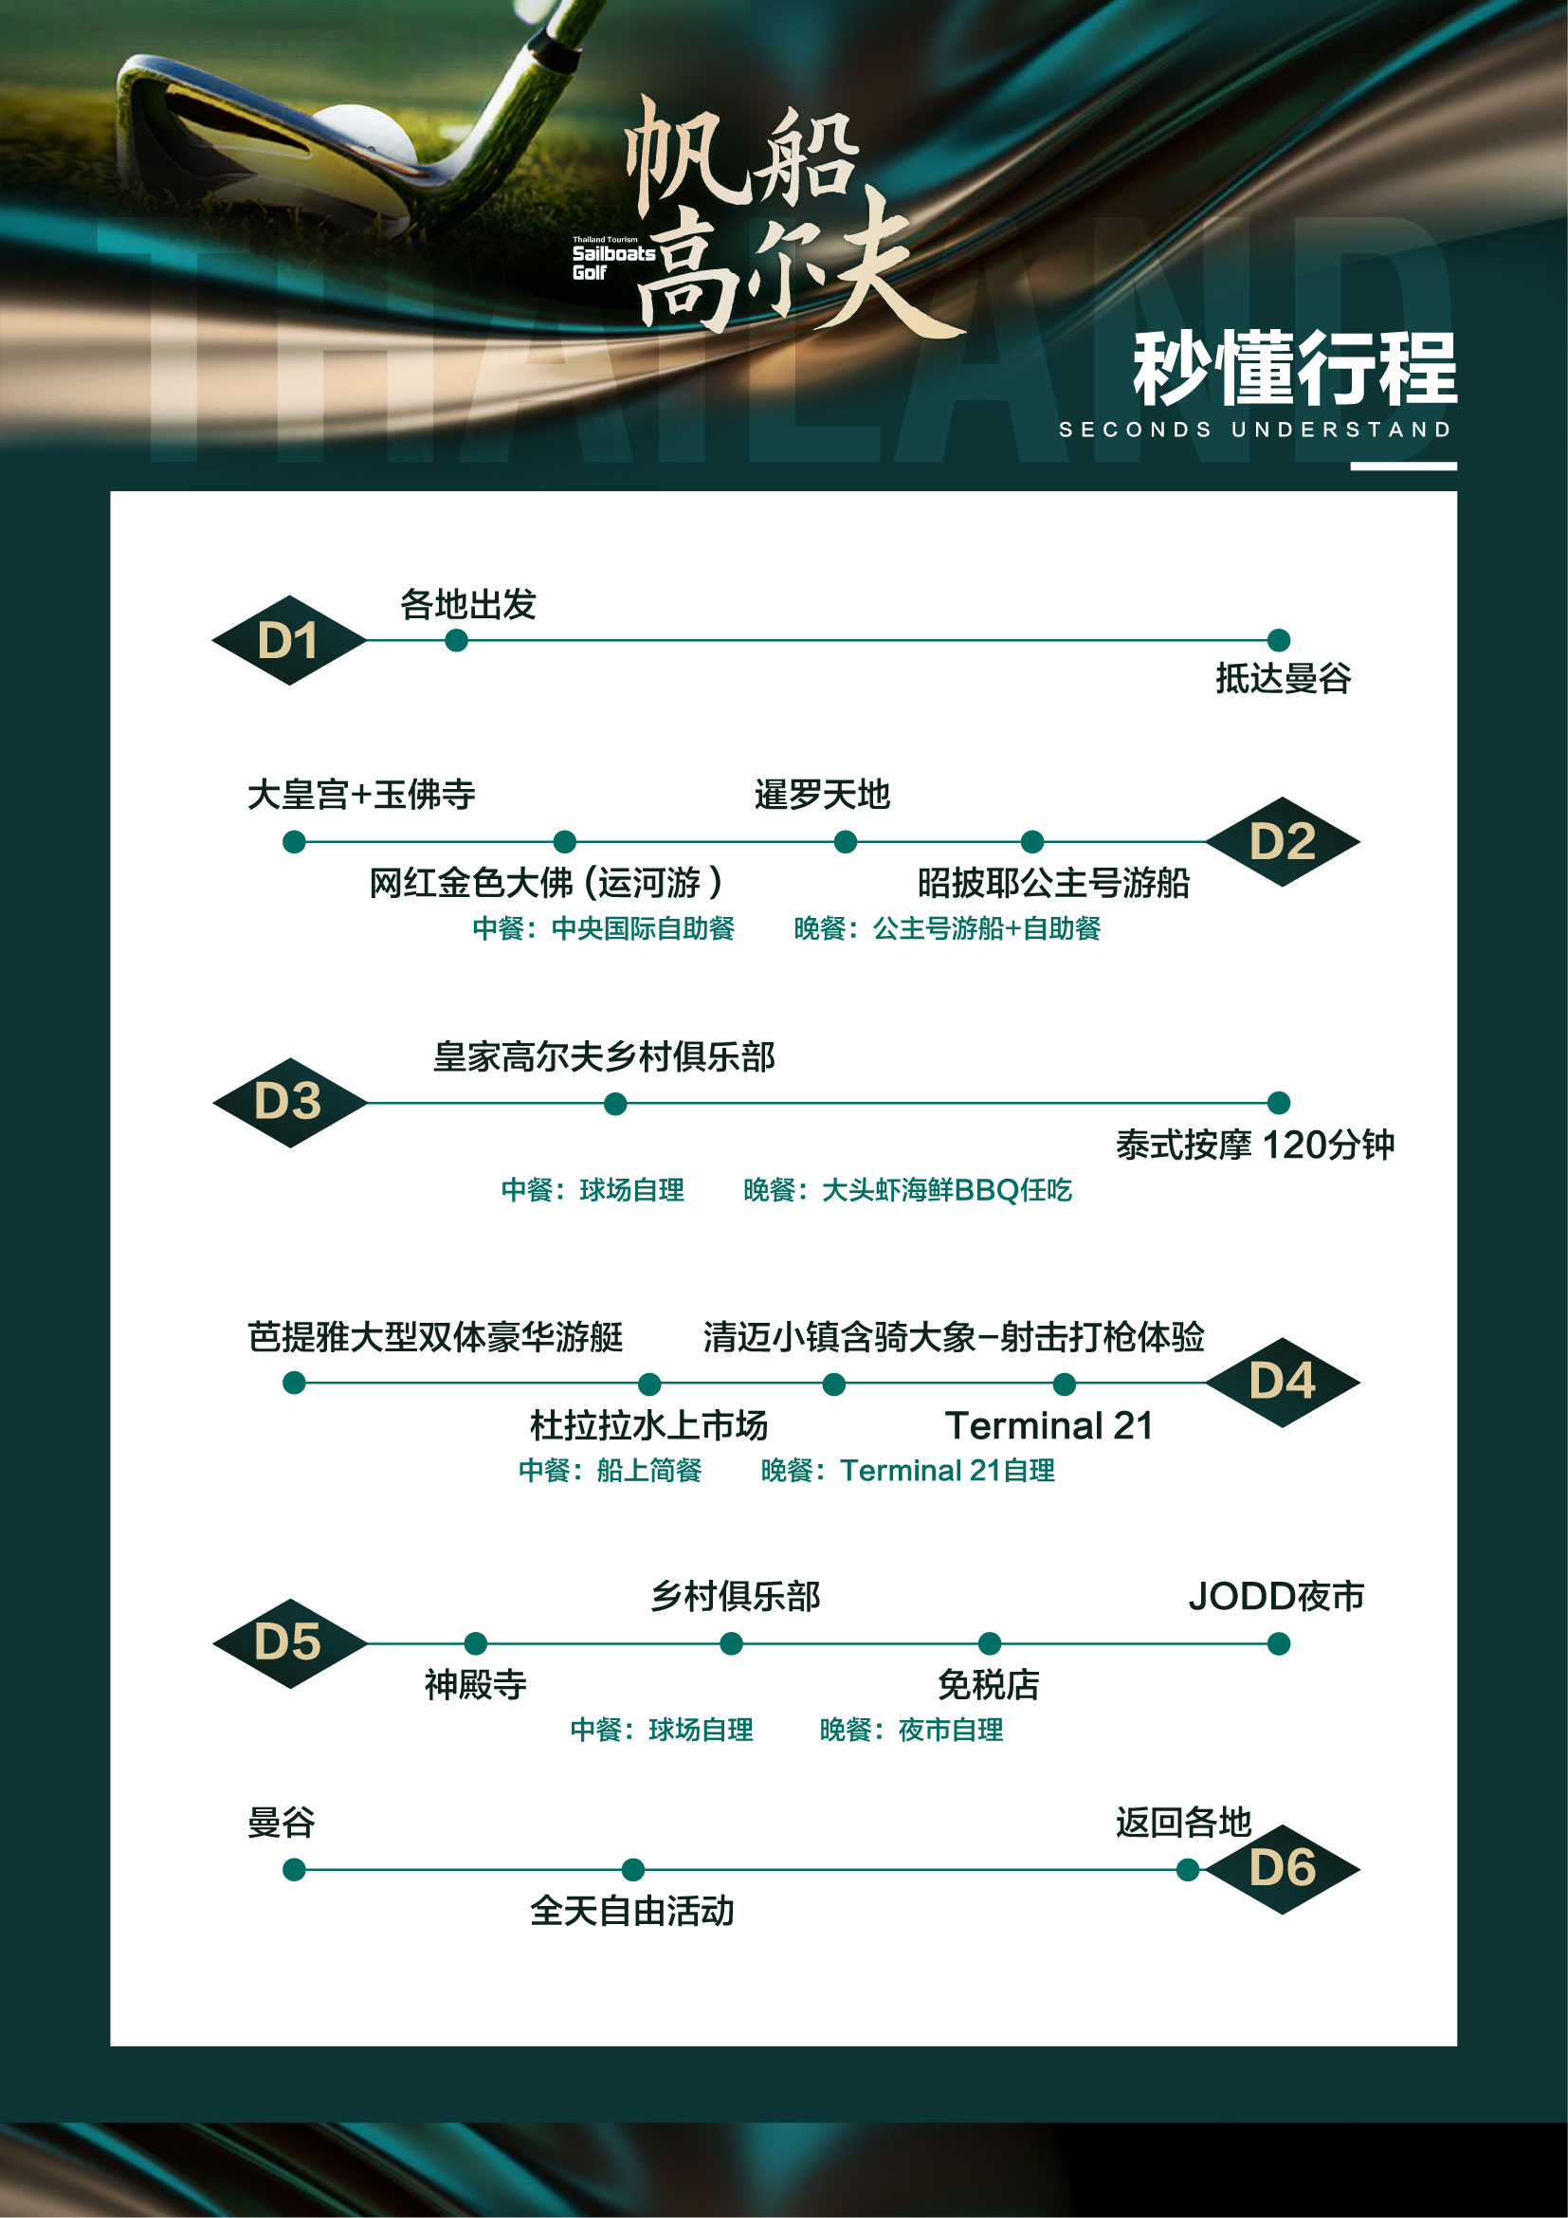

|  |  |
| --- | --- |
| 天数 | 行程安排 |
| 第1天 | 成都-曼谷 参考航班：CA471 14:50-17:05 |
| 根据个人航班乘机前往泰国首都、“天使之城”—曼谷，抵达后，凭护照入住酒店，开始我们精心安排的泰国之旅；  到达机场取完行李后，按照接机视频流程找到接机点，看到魅力泰国接机牌后工作人员确认信息，工作人员会带您上车送酒店，抵达酒店后，凭个人护照和酒店预订单到前台办理入住即可  早餐： 敬请自理   中餐：敬请自理     晚餐：敬请自理  酒店住宿:曼谷 |
| 第2天 | 大皇宫-玉佛寺-网红金色大佛WAT PHRA YAI (运河游）-暹罗天地（ICONSIAM) - 昭披耶公主号游船 |
|  | 【大皇宫】（约90 分钟），泰国最具标志性的景点，是泰王朝历代君主的居所，是初次来泰游客必去的景点。【玉佛寺】由整块翡翠所雕刻而成的国宝玉佛，每到换季时节，泰国国王都亲自为玉佛更衣，以保国泰民安。  【暹罗天地ICONSIAM】（约120分钟）位于泰国曼谷伟大的河滨区域—湄南河畔，它将全球领先的创意同艺术、文化、生活方式进行了完美融合，餐饮、住宅和购物应有尽有。作为集世界顶尖时尚精品、本土设计、休闲娱乐、各地美食于一体的超级商业文化综合体，完美地呈现了泰式风情与现代辉煌，表达了传统的泰式印记以及现代文化的交融，旨在将泰国乃至世界最好的产品结合在一起呈现给所有人，并将前沿技术与艺术、创意和豪华共聚一堂。  【网红金色大佛WAT PHRA YAI (运河游）】（约60 分钟）由泰国皇家建于1610年的白榄寺历史悠久，本身就是古老的文物，拥有数百名常住僧人。巨佛身后的12面佛塔建于2012年，高80米，共五层，有博物馆、大殿和神殿等，最闻名的是供奉着泰国十大圣僧之一龙婆术大师的金身和佛骨舍利。白榄寺巨佛呈现佛教坐姿“禅定印”，颔首垂眉、慈悲肃穆、法相金身、明净琉璃……虽比旁边的高楼还要巨大，但整体造型仍优美细腻、法相庄严、令人喜悦。白榄寺并未处于曼谷市核心中心区，但有横跨曼谷素坤逸中轴线的天铁BTS经过，近BTS Wutthakat站，人们通勤时即可远眺巨佛在春夏秋冬、日升月落里万般变化的震撼景象！泰国这个千佛之国，曼谷这座天使之城，无疑由此又增加了一尊巨佛的庇护和加持。显而易见的是，并不在曼谷传统旅游线上的白榄寺巨佛，必将成为千佛之国的新地标，新标识。  【昭披耶公主号游船】（约60分钟）乘坐湄南河公主号，舒适地游览曼谷一些最具标志性的景点。当您乘坐这艘豪华游轮驶过大皇宫和卧佛寺时，享受美味的自助晚餐和现场乐队表演，欣赏河畔玉佛寺及大皇宫等曼谷历史地标。当夜幕降临，建筑换上金碧辉煌的华丽夜装，倒映在水面上更显璀璨动人。航行途中，在船上享用丰盛美味的自助晚餐，各类美食佳肴吃到饱，令人大呼过瘾！还有乐团现场演奏80、90年代经典歌曲，营造放松浪漫的氛围。立即预订超人气曼谷夜游活动，在游船上感受与众不同的曼谷夜景及用餐体验！  早餐: 酒店内 中餐: 中央国际自助餐 午餐: 公主号游船+自助餐  酒店住宿:曼谷 |
| 第3天 | 皇家高尔夫乡村俱乐部The Royal Golf & Country Club -泰式按摩 120分钟  【11:00 皇家高尔夫乡村俱乐部 The Royal Golf & Country Club】  皇家高爾夫鄉村俱樂部占地超過2000萊（約3.2平方公裏），位於泰國拉爾克邦地區，臨近曼谷-春武裏高速公路和Onnuch路，方便前往曼谷的主要商業區。這座世界級球場由著名的職業高爾夫球場設計師Mr.Chonei Miyasawa精心設計，他的作品包括眾多位於日本、韓國和關島的優秀球場。  這座壯觀的高爾夫球場在設計時保留了整個自然環境，為球手提供壹個風景優美，耳目壹新的氛圍，以便他們盡情享受打球的過程。走在這個18洞球場的每壹步，妳不僅會遇到各種各樣的挑戰，秀麗美景也會映入妳的眼簾。  標準桿為4桿的第16洞被稱為“米奇老鼠洞”，因為這裏兩個沙坑的設置，就像這個著名的迪士尼卡通人物那兩只引人註目的耳朵。  這裏是妳寧靜的休憩之所，被五彩繽紛的花朵和成蔭的綠樹包圍。這裏的自然風光、波光粼粼的湖泊和精心設計的景觀交相輝映，讓妳能在此度過美好的壹天，經歷壹段讓妳耳目壹新又富有挑戰性的體驗。如果妳親眼目睹這個精妙絕倫的球場，妳就會明白為什麽它會被許多國際業余和職業球手稱贊為泰國最好的高爾夫球場之壹。  【泰式按摩 120分钟】约120分钟）泰国古代医学文化之一，拥有四千多年历史，源远流长。 除了大家熟悉的关节纾整外，更有自成一套的经脉、穴位按压及伸展理论。利用手指、手臂、膝部和双腿等按摩对方穴位，又在肌肉和关节上按压和伸展，令身体、精神和心灵回复平衡，促进血液循环、呼吸系统、神经系统、消化系统运作正常和肌肉皮肤新陈代谢。  早餐: 酒店内 中餐: 球场自理 午餐:大头虾海鲜BBQ任吃  酒店住宿:芭提雅 |
| 第4天 | 芭提雅大型双体豪华游艇4小时 -杜拉拉水上市场 清迈小镇含骑大象-射击打枪体验 - Terminal 21 |
|  | 【芭提雅大型双体豪华游艇4小时】 乘坐豪华双体帆船在一天内往返于芭堤雅著名的潜水岛Khroa 岛、Sak岛或格兰岛之间。 观赏色彩缤纷的水下生物，探索泰国芭堤雅的美丽，并参观该国最好的岛屿。含水果，饮料，海钓，浮潜，以及卡拉OK，玻璃船。  【杜拉拉水上市场】（约60分钟），电影《杜拉拉升职记》拍摄地，河的两岸坐落着融合了獨具當地特色的芭達雅四方水上市場，放眼望去，全是生活著的水上民居，你可深入了解當地人居住的泰式木屋，也可泛舟於彎曲河道，感受曲折中的無限魅力。河岸兩邊，你可看到許多設鋪擺攤的當地小販，販賣著琳瑯滿目的商品，還可看到泰國傳統的的民族舞，聽到婉轉笙歌的場景。隨著船家，搖船進入市場，戴著斗笠，在小船慢悠悠的搖晃中，穿過一座座小橋，邊行邊看，當地五彩繽紛的小吃，肯定也能讓你流連忘返。各種服飾工藝品，小吃料理的現場製作，甚至有歌手現場賣藝，你坐於船中悠閒自得，彷彿進入別樣的水鄉【清迈小镇含骑大象】“清迈小镇”坐落在芭提雅。涉及娱乐景观及本土历史文化：骑大象、长颈族、草泥马、泰北绵羊、鳄鱼、泰国少数民族部落（泰族、傈傈族、华族、老族、马来族、高棉族,克伦、孟、苗、大耳族等山区少数民族）【射击打枪体验】（约30 分钟）玩了这么久吃鸡，却没有摸过真抢？太遗憾了吧？射击体验馆，体验真枪实弹射击。每人五发0.22子弹真枪实弹射击，装上子弹，瞄准射击，帅气逼人！绝地求生，马上型动！大吉大利今晚吃鸡。  【Terminal 21】在[泰国](http://you.ctrip.com/place/thailand100021.html" \l "ctm_ref=gs_290602_3763185_100021_l" \t "_blank)所有的商场里，最有特色的No.1要数 Terminal 21了，以机场航站楼为主题，逛商场像是到机场 check in 购物，除了在[曼谷](http://you.ctrip.com/place/bangkok191.html" \l "ctm_ref=gs_290602_3763185_191_l" \t "_blank)市区的Asok, 现在已经开到[芭提雅](http://you.ctrip.com/place/pattaya208.html" \l "ctm_ref=gs_290602_3763185_208_l" \t "_blank)，成为芭提雅最新城市坐标！先不说买买买，光是拍拍拍就让你停不下来！  早餐: 酒店内 中餐: 船上简餐 午餐: Terminal 21自理  住宿:芭提雅 |
| 第5天 | 神殿寺-鄉村俱樂部 Pattaya Country Club-免税店- JODD夜市 |
|  | 08:00出发【香火鼎盛，福祉神殿寺】前往【神殿寺】『不低于 60 分钟』四面佛也称“有求必应”佛，该佛有四尊佛面，分别代表爱情、事业、健康与财运，掌管人间的一切事务，是泰国香火最旺的佛像之一，也是灵验超乎寻常的佛像之一。对信奉佛教的人来说，到泰国来不拜四面佛，就如入庙不拜神一样，是一件不可想像的事一  【11:00芭提雅鄉村俱樂部 Pattaya Country Club】 泰國芭提雅鄉村俱樂部PattayaCountryClub坐落於盤蓬，距離芭堤雅比拉國際賽車場有9公里，配備有免費WiFi和免費私人停車位。這家住宿配有客房服務，還提供餐廳和室外泳池。  【KINGPOWER 皇权免税店】（约120分钟）曼谷最大的免税中心选购“雅诗兰黛”兰蔻“欧米茄”浪琴等世界国际名牌。午餐在 KINGPOWER 享用国际自助餐。  【JODD夜市】来曼谷必来体验当地\*年轻的夜市Jodd Fairs！吃货们喜欢的地道泰国夜市美食，如火山排骨、海鲜、烧烤、生腌海鲜、跳跳虾、鲜榨果汁等等，除了美食之外，在这里还可以shopping、做美甲喔  早餐: 酒店内 中餐: 球场自理 午餐: 夜市自理  住宿:曼谷 |
| 第6天 | 曼谷-成都 参考航班CA472 18:20-22:40 |
|  | 早餐之后全天自由活动，然后前往机场办理托运手续搭乘国际班机离开泰国，乘机返回中国温暖的家。早餐：酒店内  中餐：敬请自理     晚餐：敬请自理  住宿： 无 |

**曼谷网评5备选酒店 ：**

Al Meroz Hotel 曼谷阿尔梅洛兹酒店

Thaya Hotel Bangkok 泰雅饭店酒店

Miracle Grand Convention Hotel 曼谷奇迹大酒店

Jasmine Grande Residence) 茉莉花豪华公寓

\* 如遇房满则换为其他同等级酒店

**芭提雅网评5海景酒店备选酒店 :**

Garden Cliff Resort & Spa 花園懸崖水療度假村

Golden Tulip Pattaya Beach Resort 芭堤雅金色郁金香海滩度假酒店

The Zign Hotel 芭堤雅沙妮酒店

Pattaya Modus Beachfront Resort 芭堤雅莫杜斯海滨度假村

如遇房满则换为其他同等级酒店。（保证携程5星）

\* 如遇房满则换为其他同等级酒店

**团 费 包 含**

**<一>** 全程直航航班机票及税费经济舱

**<二>** 5晚行程所列酒店住宿，双人标准间或者大床房

注 ：房型旅行社仅能代向酒店提出要求（无法保证）。 有可能因为现有住房的客人继续延住或其他原因，而无法达到订房之旅客要求的房型 ，入住时可能会有变动。请以办理入住时酒店之安排为准，注：行程入住酒店以出团通知为准

**关于酒店**

东南亚酒店无挂星制度，行程参考酒店标准以携程、Agoda、Booking等权威网站用户评定星级为准，因条件有限，如遇参考酒店房满，恕不保证房型，仅安排星级同级酒店，保证携程5钻、网评 4 分以上

因当地酒店入住时间为下午14：00，为保障游客能在第一时间入住酒店休息，所有第一天的房间都是为游客预订好并提前付清所有费用，产品价格为打包价，一概不予退还。如遇房满，我社将会为客人更换同级同质合约酒店，各酒店装修风格地理位置等或有不同，如与旅客预期不一，我社深表歉意，敬请谅解

**特别说明**

如遇连续假期、旺季或行程中酒店满房期间，则以同等级酒店代替，造成不便、敬请见谅

**<三>** 行程中所列餐食（自由活动期间餐费自理、如遇飞机上用餐则不另外安排）

**早餐** 为酒店房费包含，客人自愿放弃不吃，费用不退

**正餐** 桌餐或者自助餐；  
**<四>** 当地空调旅游用车

**<五>** 行程所含景点（区）门票为第一大门票

**<六>** 旅游意外保险  
**<七>** 赠送项目：全程24小时中文微信管家（微领队）服务

**费 用 不 含**

**<一>** 护照费

**<二>** 导游小费100 元/人

**<三>** 国际油价波动引起的“机票燃油附加税”的临时上涨费用，超重行李托运费

**<四>** 旅游期间一切私人性质的消费，如：自由活动期间的交通餐费，洗衣/通讯/娱乐/私人购物等

**<五>** 按照国际惯例，小费是给服务人员服务的报酬和认可，若境外相关服务人员（酒店、餐厅等）服务出色，游客可适当给予服务小费（金额20铢-100铢不等）

**<六>** 因天气/海啸/地震/战争等人力不可抗因素而导致的额外费用

**<七>** 如要求单住或单男单女住宿产生单房差费用，全程单房差￥800元,行程中未罗列的其他一切费用

**<八>** 如因游客滞留境外所产生的费用由游客自行承担。

**小 费 提 醒**

**泰国是个习惯付小费的国家之一，而付小费是一种礼仪！**在当地硬币是给乞丐的。因此以下提供一些需付小费的地方，让您参考：

01、古式按摩或 SPA：您可视按摩师的服务质量或专业水平而弹性给予，约泰铢50~100 左右；

02、丛林骑大象：每次付驯象师约泰铢 50 左右；

03、与人妖拍照：每人每次约泰铢 100 左右；

04、行李小费：一间房间（2 人）一次约给行李人员泰珠 20 左右；

05、床头小费：一间房间（2 人）每天约给泰铢 20 左右；

06、司机和导游助手小费：完团每人给泰铢 200-300 左右；

若行程中出现因泰国国家习俗、个人原因等需要支付小费的地方，请参考导游建议。

**报 名 须 知**

**【年龄事项】**烦请游客在报名前准确告知我社客人类别，如有年2岁至18岁（未满19岁）、年满60岁及以上、如因隐瞒未告知而造成的一切经济损失我社概不承担责任！

**【违法事项】**因旅游者自身信用问题或其他不良记录导致无法乘机或限制出境，所产生费用由客人全权承担，我社保留进一步追偿损失的权利。

**【特殊地区外籍人事事项】**少数民族地区旅游者、外籍护照旅游者必须在报名前告知我社，外国人和港澳台地区居民在成都参团出发， 需要具备外国人在中国出入境有效签证、港澳台地区居民除具备本人护照以外，还需要携带回乡证和台湾地区居民往来大陆通行证原件均可报名参团由成都口岸出入境；如以上证明客人自身并未携带或证件过期导致的不能在成都口岸出境，客人将承担机票及旅行费用的全额损失。

**【签证资料事项】**如因游客自身原因或因提供材料存在问题不能及时办理护照或签证，以及被有关机关拒发签证或不准出入境的，或者因其他自身原因未能正常出行或影响行程的，相关责任和费用由游客自行承担；请仔细检查护照原件是否有 6 个月以上的有效期，如客人再报名以后发现护照过期，产生损失将由客人自行承担。

**【限制游览事项】**泰国海岛出海规定 60 岁以上不宜过海岛【坚持要过岛必须签过岛备忘录】60 岁以上的船家不提供快艇过海岛，客人只能岸边玩耍【60 岁以上占整团比例 50%以上的团队坚持要过岛的，只能安排坐大船过岛】，如未能出海不退任何费用。

**【身体状况事项】**有心脏病、糖尿病、呼吸系统疾病、高血压等疾病或孕妇，不能报名参团；如游客刻意隐瞒，发生意外，我社概不负责。如我社旅游途中发现有以上身体状况者，可立即终止行程，并协助旅游者或相关部门提前回国，所有费用旅游者自理。

**【特别声明】**涉诈人员，限高消费人员，有案底人员等，不允许出境，我社拒绝接待以上人员.如隐瞒自身情况参团，被边防拦截不允许出境，【造成损失旅行社概不退款】。

**以上事项：请游客认真阅读并签字，旅游者缴费，视为旅游者已经阅读本行程所有内容。**

**参 团 须 知**

**1、关于飞机延误：**如因天气等自然原因造成航班延误或者取消产生的损失由客人自理，如因第三方原因造成航班延误或者取消与我社无关。

**2、离团活动**

(1)下车是请记住车号、车型。如迷路请站在曾经走过的地方等候、切不可到处乱跑，请随身携带酒店卡，在迷路时也可打的士回酒店。

(2)夜晚最好不要外出，如确需外出的，最好邀约 3 人以上并有男士一道，并告知领队去处，注意 11 点之前回酒店。

(3)在自由活动期间，按行程约定旅行社不再提供司机、导游服务，敬请游客注意人身财产、安全。

(4)另行签约，如游客在自由活动期间，在我社不知情的情况下，再与其他旅行社签订旅游合同，则视为自动与我社解除合同关系，由此造成经济损失，以及人身伤害，与我社无关。

**3、请确保自身身体状况**能顺利完成此次旅游活动；旅游行程中，请视自身身体状况参加旅游活动，如因自身身体原因导致意外状况发生，请自行承担其后果。

**4、出境签证费和通关小费需自理**，根据泰国政府规定不定期抽查中国大陆游客资产，客人出游时需请携带人民币现金 5000 元/人，如果抽查到不足 5000 元导致拒绝入境，客人自行承担后果！

●护照原件（须有 6 个月以上有效期及足够的空白页）；有效期低于 6 个月造成旅游者无法登机，损失旅游者自理

**【特别说明】**

●以上行程我社保留因航班、交通、签证等原因而导致行程变化，而对出团日期、线路等做适当调整的权利；

●行程所列安排项目均为提前采购，所有费用已经产生，若因天气等不可抗力因素无法游览时，费用不退，请谅解。

●团队中如遇单男单女，一律按拼房处理，若不能拼房则补单房差；

●为减少游客在旅途中因意外事故而产生的损失，我们诚挚的建议您在出行前至少购买一份与行程匹配的人身意外保险”，如在旅途中出现意外事故时，将有一份赔偿的保证（其赔付方法请见相关保险公司保险条款及告示）。

●东南亚酒店没有官方公布的星级标准，没有挂星制度。行程中所标明的星级标准为当地行业参考标准，普遍比国内略差一点。任何非官方网站所公布的酒店星级档次，是属于该网站自己的评估标准，不代表该酒店的真实档次或星级。

●双流机场国际航班提前 45 分钟截止换登机牌，国内航班提前 30 分钟截止换登机牌，请您准时到达，如果误机客人自己承担责任！

***以下说明及提示为合同附件的一部分，请仔细阅读：***

**一、特别说明：**

（1）行程仅为参考，我司保留在不减少景点及降低标准并征得客人同意的情况下根据具体情况进行调整的权利。

（2）由于团队行程中所有住宿、用车、景点门票等均为旅行社打包整体销售，因此若游客因自身原因未能游览参观的则视为自动放弃，旅行社将无法退还费用。

（3）如因天气、罢工、交通意外等不可抗力导致行程中游览项目调整或减少，费用不退；如造成行程天数及交通、餐食、住宿等相关费用增加，按《旅游法》相关规定收取游客费用。

（4）保险：建议客人自行购买旅游意外伤害险。

（5）请如实填写《游客意见调查表》，我司将以此作为评判游客对此次旅行服务质量的重要依据。

（6）搭船时请务必穿上救生衣，否则拒绝上船。船行驶或上下船时，请留意头部，船只行进请扶紧坐稳，并请勿将手脚伸出船外，勿任意走动，以免危险，如果不遵守或不小心跌倒受伤出了问题责任客人自负，旅行社无任何责任关系。从事水上活动或海边戏水请务必穿上救生衣，切勿超过安全警戒线的范围，注意别让海胆、礁石等弄伤身体，并禁止捡拾珊瑚。

**二、安全提示：**

1、证件安全：

护照（签证）特别是在出入境接受检查时使用，必须随身携带，并且妥善保管。出发前，强烈建议将上述证件各复印一份连同几张护照相片放在手提包中，并记下所持护照号码，以备急用。证件一旦遗失或被偷被抢，要立即报告旅行社，并向警方报案，可拿备用的复印件迅速证明身份，同时请警方出具书面遗失证明，必要时向所在国申请出境签证并向我国驻所在国使领馆提出补办申请。外国人和港澳台地区居民在成都参团出发，需要具备外国人在中国出入境有效签证、港澳台地区居民除具备本人护照以外，还需要携带回乡证和台湾地区居民往来大陆通行证原件均可报名参团由成都口岸出入境；如以上证明客人自身并未携带或证件过期导致的不能在成都口岸出境，客人将承担机票及旅行费用的全额损失.

2、财产安全：

（1）出境期间尽量不要携带大量现金和贵重物品，可携带国际信用卡和银联卡。

（2）不要把现金和贵重物品放在托运行李、外衣口袋或易被刺破的手提包中，一旦行李丢失，上述物品均不在赔付范围之内。不要把现金和贵重物品放在酒店或旅游车中，可存放在酒店总台和房间的保险箱中(须保管好凭据、钥匙并记住保险箱密码)。根据航空公司惯例，名牌行李箱或价格昂贵的行李被损坏或丢失，按普通箱补偿，不另价作赔偿（另上保险的除外）。

（3）如发现钱物丢失或被偷盗，如在机场遗或酒店丢失，要与相关方面交涉，可酌情报警处理，并请其出具较为详细的遗失证明。

（4）切勿在公共场所露财，,购物时,也勿当众清点钞票。

3、住宿安全：

（1）如果有人送东西到你房间，应打电话向前台证实后再打开房门。

（2）出入房间要随时关门锁门，要保管好自己房间的钥匙。要熟悉酒店的安全通道和紧急出口等疏散标志，遇到火灾时，由紧急出口迅速离开，切勿搭乘电梯。夜间或自由活动时间外出,请告知导游领队,并三五成行,外出前至酒店前台领取酒店名片以免迷路，且特别注意安全.

（3）到酒店的健身房和游泳池锻炼时，要注意自我保护。注意酒店游泳池开放时间 09:00--18:00（具体时间请咨询酒店前台或导游）,千万不可于未开放时间擅自入池,也请勿单独一人游泳,餐后需休息片刻方下水,以免抽筋。

（4）每次退房前，请检查所携带的行李物品，特别注意证件和重要文件及存放的贵重物品。

4、观光安全：

（1）在拍照、摄像时注意来往车辆和是否有禁拍标志，不要在设有危险警示标志的地方停留。

（2）自由活动中如果有刺激性活动项目，切忌要量力而行,有心脏病、肺病、哮喘病、高血压者切忌参与水上、高空活动。海边戏水，请勿超越安全警戒线，不熟悉水性者，不要独自下水。

（3）参加浮潜时,请一定要穿着救生衣,接受工作人员的讲解,并于船上练习呼吸面具的使用的方法,不适者请不要下水。

（4）行程的几天中如有涉及到水上游玩如(游泳,托曳伞,香蕉船,甜甜圈,泛舟,海底漫部,潜水,浮游,等刺激性活动)旅客应该要视自己身体状况而为之,心脏疾病,高低血压,孕妇,气喘病,幼童,年长者,身体状况不佳者或个人所知之疾病者,绝对不适合参加。

（5）搭乘快艇或长尾船时,请一定要穿着救生衣,并扶紧坐懚,勿任意走动，老人及体弱者请尽量靠船尾坐，防止因风浪带来的快艇颠簸而造成伤害。

5、购物安全：

购物时要谨慎，注意识别假冒伪劣商品，想好再买，避免退货的麻烦。在试衣试鞋时，最好请同行的人陪同和看管物品。多数国家都有购 物退税标志，具体退税标准请咨询购物商店，向购物商店索取退税支票，正确填写，加盖海关章。

6、人身安全：

（1）要远离毒品等相关违禁物品，不要在出入境时替别人携带任何行李物品。

（2）乘车、船时，勿将头、手伸出窗外，上、下车船时要注意来往车辆及身体安全。在乘坐船、快艇等水上交通工具时，请务必穿好救生 衣。泰国车辆行车方向在左边,与中国相反,请过马路时注意往来车辆。

（3）如果发生交通事故，不要惊慌，要采取自救和互救措施，保护事故现场，并速向领队和警方报告。如果遇到意外，应保持镇定，立即通知有关机构，包括旅行社、救援机构、保险公司等，并应保留所有单据正本，包括：交通、意外事故证明（公安交管部门出具）；诊断证明、医疗费用收据（医院或医疗机构出具）；法医鉴定证明等，日后交给保险公司索赔用。

（4）要尊重所在国，特别是有特殊宗教习俗国家的风俗习惯，避免因言行举止不当所引发的纠纷。

（5）遇到地震等自然灾害或政治动乱、战乱、突发恐怖事件或意外伤害时，要冷静处理并尽快撤离危险地区，并及时报告我国驻所在国使领馆或与国内部门联系寻求营救保护。

（6）当人身安全受到威胁和伤害时，应立即向当地警方报案，取得警方的书面证明，要求警方缉拿罪犯或提供保护。

（7）我们强烈建议每位游客自行购买旅游意外伤害险，但是，有以下项目不属于保险理赔范围：如因战争、武装冲突、罢工、投保前已存在的疾病、高风险活动如潜水、攀岩、蹦极等。请务必确认您所安排的旅游行程中的活动是否属于承保范围。如有疑问，应向保险公司或保险代理查询。

（8）请带小孩出游的客人照看好身边的小孩以免出现走丢或受伤等意外情况，请听从导游和工作人员的相关安排，切勿擅自活动。

**三、法律法规及风俗宗教提示：**

（1）根据中国国家旅游局规定，客人在境外不准涉及色情、赌博场所。

（2）泰国禁赌，即使酒店房间也不能玩牌或打麻将。

（3）泰国之风俗是不可摸人的头部,女子遇和尚时,最好避开几步,和泰人打招呼时,用双手合掌取代握手,游

客不要随意批评及谈论皇室。

**★我们不能预见所有的安全隐患，因此在此提醒游客提高安全意识，在度假期间务必注意人身、财产安全！**

**四、文明旅游提醒：**

中国公民出国（境）旅游文明行为指南

中国公民，出境旅游，注重礼仪，保持尊严。讲究卫生，爱护环境；衣着得体，请勿喧哗。

尊老爱幼，助人为乐；女士优先，礼貌谦让。出行办事，遵守时间；排队有序，不越黄线。

文明住宿，不损用品；安静用餐，请勿浪费。健康娱乐，有益身心；赌博色情，坚决拒绝。

参观游览，遵守规定；习俗禁忌，切勿冒犯。遇有疑难，咨询领馆；文明出行，一路平安。

**五、其他出团须知（详细须知请参照行前出团通知）：**

1.旅客可从免税商店购买 1 瓶酒（1公升）、1条烟（200 支），及其它私人用品（如1个照相机、1个摄影机，个人佩戴之珠宝装饰品等）出境；泰国海关允许每人带一条香烟，超带者会被严罚。旅行社无法帮忙解决，切记！

2. 进入寺庙要脱鞋，服装应整齐、端庄，最好不要穿短裤；打招呼时双手合掌，不可以用脚指人或物，头部为身体较神圣部分，不随便摸别人的头；

3.泰国禁赌，即使酒店房间也不能玩牌或打麻将；

4.电源规格：220 伏特、50HZ 双孔圆形与三孔扁形插座；

5.泰国是习惯支付小费的国家，请尊重该国际惯例；

6.泰国时间比北京时间晚 1 小时。

**中华人民共和国驻泰国领事馆电话：**

**曼谷 0066-854833327 清迈 0066-81-8823283**

**宋卡 0066-81-7665560 孔敬 0066-8093660**